PELERINAGE DIOCESAIN
VERS LES SANCTUAIRES NOTRE DAME
DU LUNDI 19 SEPTEMBRE AU SAMEDI 24 SEPTEMBRE 2022
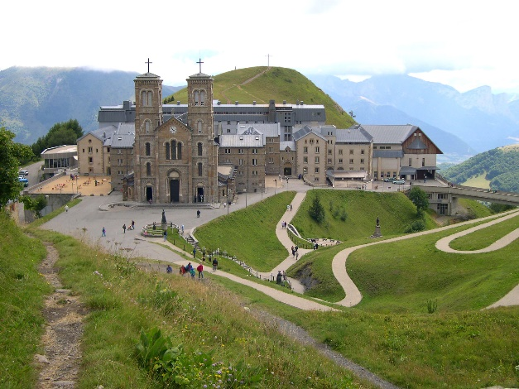
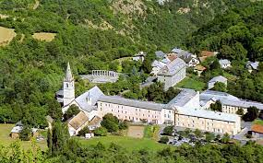

Sous la conduite de Martine SALOMON

PROGRAMME
Jour 1 – LUNDI 19 SEPTEMBRE ND DE LA SALETTE
Départ de la maison diocésaine en car route VERS LA SALETTE(prévoir un pique nique)
15 h installation / messe
Jour 2 – MARDI 20 SEPTEMBRE
Journée à la Salette pélerinage Notre Dame de la Salette Le minuscule village de la Salette-Fallavaux est situé en Isère, à mi-chemin entre Gap et Grenoble. Mondialement célèbre depuis 1846, suite aux apparitions de la vierge, il est devenu le second lieu de pèlerinage en France.
Jour 3 - MERCREDI 21 SEPTEMBRE DEPART VERS NOTRE DAME DU LAUS après le déjeuner
arrivée /installation
Jour 4 – JEUDI 22 SEPTEMBRE ND DU LAUS
Notre-Dame du Laus est le nom sous lequel les catholiques désignent la Vierge Marie telle qu'elle serait apparue à Benoîte Rencurel de 1664 à 1718, dans le hameau du Laus sur la commune de Saint-Étienne-le-Laus, dans les Hautes-Alpes
Jour 5 – vendredi 23 septembre
ND DU LAUS/ ST PIERRE DU COLOMBIER
arrivée pour le déjeuner, après midi pèlerinage au sanctuaire et nuit à st pierre (il faudra prévoir les draps et le linge de toilette)

jour 6 – samedi 24 septembre
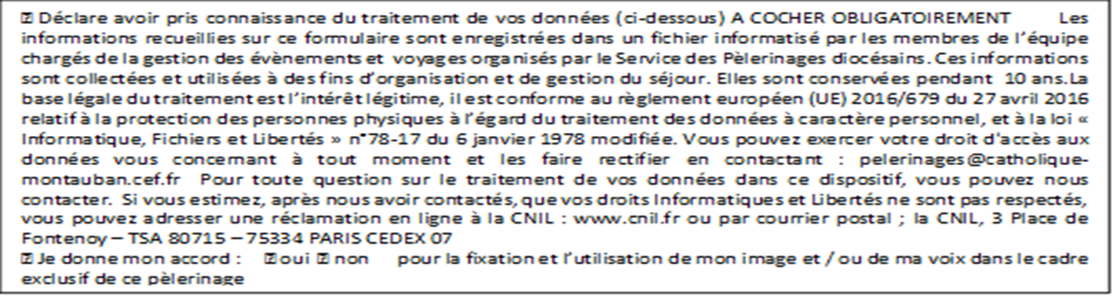
depart après le déjeunerpuis route vers Montauban

BULLETIN D INSCRIPTION (par personne)
A RETOURNER DUMENT REMPLI
SERVICE DES PELERINAGES 91 BOULEVARD MONTAURIOL MONTAUBAN

PRIX DU PELERINAGE POUR 20 PERSONNES 790 € (+ 50 € chambre individuelle à régler avec l’acompte)
date limite d’inscription 30 juin 2022

NOM……………………………PRENOM…………..
ADRESSE…………………………………………………………………………………….
tel…fixe ……… tel portable……………..
ADRESSEMAIL………………………………………
Date et lieu de naissance …………………………
N° de sécurité sociale………………………………...
VACCIN COVID OUI NON (test obligatoire) (rayer la mention inutile)
Personne a prévenir en cas d’accident /
nom tel portable

j’accepte de partager ma chambre ……………….
je choisis une chambre individuelle…………………

Je verse la somme de 250€ à l ‘inscription ou 300€ si je prends une chambre individuelle
Chèque a établir à l’ordre de : ADM PELERINAGES 91 bd Montauriol

CONDITION D ANNULATION
Les prix indiqués ci-dessus ont été calculés pour un groupe de 20 personnes minimum. Si le quota de pèlerins n’est pas atteint nous nous réservons le droit de modifier l’itinéraire ou d’annuler le pèlerinage. Toute annulation doit nous être notifiée par lettre avec un certificat médical . Il sera retenu 30 € de frais de dossier.

MARTINE SALOMON DIRECTRICE DE PELERINAGES
SERVICE DES PELERINAGES
91 BOULEVARD MONTAURIOL
82000 MONTAUBAN
06.45.75.14.59

pelerinages@catholique-montauban.cef.fr
Permanence le jeudi de :
9 h à 12 h et de 14 h à 17 h 30
ou sur rendez vous

